РЕШЕНИЕ
Ученого совета от 26 февраля 2021 г. по вопросу
«Отчет о финансовой деятельности университета за 2020 год
и проект бюджета на 2021 год»

Заслушав доклад «Отчет о финансовой деятельности университета в 2020 году и проект бюджета на 2021 год «О планировании финансово-хозяйственной деятельности в Университете и его подразделениях», Ученый совет отмечает:
1. Финансово-хозяйственная деятельность Университета осуществляется на основании Положения и Регламента планирования и бюджетирования.
В 2020 году объем поступлений субсидии от Учредителя, включая субсидию на проведение НИР, составил 7 687 896,98 тыс. рублей. Объем поступлений из внебюджетных источников составил 2 945 812,62 тыс. рублей.
Таблица 1
Статья дохода | 2020 год (в тыс. руб.)
Всего, в том числе: | 10 633 709,60
Субсидия от Минобрнауки России: | 7 687 896,98
Субсидия на исполнение госзадания, в т.ч.: | 4 507 231,80
Субсидия на госзадание (ВПО, СПО) | 3 824 888,70
Проведение общественно-значимых мероприятий | 219 147,70
Информационно-технологическое обеспечение образовательной деятельности | 286 453,10
Субсидия на госзадание наука, в том числе: | 176 742,30
Базовая часть ГЗ | 69 180,90
Проектная часть ГЗ | 78 576,00
Научно-методические работы | 28 985,40
Субсидия на иные цели, в т.ч.: | 3 180 665,18
02-99 Содержание имущества | 388,20
03-04 Православная энциклопедия | 28 681,00
05-08 Covid-19 | 186 743,90
01-10; 01-11 Стипендиальное обеспечение | 528 265,38
08-01 Информационные технологии | 2 200 000,00
08-04 АТЗ и капитальный ремонт | 181 586,70
08-04-D4 Национальный проект | 55 000,00
Приносящая доход деятельность, в том числе: | 2 945 812,62
НИР | 884 518,28
Платное обучение, в т.ч.: | 1 955 853,76
Реализация программ высшего образования | 1 836 537,83
Реализация программ дополнительного профессионального образования | 39 438,87
Реализация программ подготовительных курсов | 25 625,94
Реализация программ среднего профессионального образования | 54 251,13
Аренда и услуги хранения | 21 835,54
Иная приносящая доход деятельность (ПД) | 156 995,56
Общежитие | 32 020,18
Прочие доходы (внереализационные, возмещение, служебный найм, гранты внебюджетные) | 45 244,18
Расход уменьшающий доход:
НДС | -31 114,15
Налог на прибыль | -119 540,74

Расходы Университета в 2020 году отражены в таблице 2.
Таблица 2
Статья расхода | 2020 год
 | ФАКТ (тыс. руб.)
Расходы по заработной плате и начисления | 4 538 251,11
Заработная плата: | 3 587 876,30
Начисление на заработную плату: | 950 374,81
Услуги связи | 8 321,25
Коммунальные услуги | 171 682,90
Работы, услуги по содержанию имущества | 595 125,17
Прочие работы, услуги | 2 513 476,13
Прочие расходы (штрафы, пени; госпошлины; услуги связи; транспортные расходы; перечисления международным организациям членские взносы) | 47 149,55
Выплата стипендии | 534 241,79
Налоги, в том числе: | 194 842,20
Земельный налог | 137 205,23
Транспортный налог | 257,43
Налог на имущество | 57 379,55
Приобретение основных средств | 991 735,70
Закупка материальных запасов | 206 112,63
Итого: | 9 800 938,43

2. План финансово-хозяйственной деятельности составляется на финансовый год и плановый период.
3. План Университета рассматривается на финансовой комиссии (План с учетом изменений) и утверждается ректором Университета.
4. Утвержденный План на очередной финансовый год и плановый период размещается в системе управления общественными финансами «Электронный бюджет» не позднее пятнадцати рабочих дней со дня доведения информации о планируемых к предоставлению из федерального бюджета объемах субсидий, а также направляется в Министерство образования и науки Российской Федерации путем размещения в ведомственной информационной системе в сети Интернет и публикуется на официальном сайте сети Интернет в соответствии с действующим Положением о представлении информации Университетом, ее размещении на официальном сайте в сети Интернет и ведении указанного сайта.

Основные параметры проекта плана финансово-хозяйственной деятельности на 2021 год по поступлениям приведены в таблице 3.
Таблица 3
Статья дохода | 2021 год (в тыс. руб.)
Всего, в том числе: | 7 858 116,65
Субсидия от Минобрнауки России: | 4 878 383,06
Субсидия на исполнение госзадания, в т.ч.: | 4 321 217,10
Субсидия на госзадание (ВПО, СПО) | 4 173 460,20
Субсидия на госзадание наука, в том числе: | 147 756,90
Базовая часть ГЗ | 69 180,90
Проектная часть ГЗ | 78 576,00
Субсидия на иные цели, в т.ч.: | 557 165,96
01-10; 01-11 Стипендиальное обеспечение | 557 165,96
Приносящая доход деятельность, в том числе: | 2 979 733,59
НИР | 889 503,61
Платное обучение, в т.ч.: | 1 941 361,86
Реализация программ высшего образования | 1 833 356,01
Реализация программ дополнительного профессионального образования | 34 427,20
Реализация программ подготовительных курсов | 29 165,00
Реализация программ среднего профессионального образования | 44 413,65
Аренда и услуги хранения | 30 037,20
Иная приносящая доход деятельность (ПД) | 207 702,84
Общежитие | 51 310,94
Прочие доходы (внереализационные, возмещение, служебный найм, гранты внебюджет) | 43 122,06
Расход уменьшающий доход:
НДС | -33 769,75
Налог на прибыль | -149 535,17

Основные параметры проекта плана финансово-хозяйственной деятельности на 2021 год по расходам Университета приведены в таблице 4.
Таблица 4
Статья расхода | 2021 год
 | ПЛАН (тыс. руб.)
Расходы по заработной плате и начисления | 4 494 624,84
Заработная плата: | 3 540 993,85
Начисление на заработную плату: | 953 630,99
Услуги связи | 10 830,43
Коммунальные услуги | 222 990,64
Работы, услуги по содержанию имущества | 1 295 223,93
Прочие работы, услуги | 397 998,43
Прочие расходы (штрафы, пени; госпошлины; услуги связи; транспортные расходы; перечисления международным организациям членские взносы) | 44 137,57
Выплата стипендии | 566 724,22
Налоги, в том числе: | 189 478,60
Земельный налог | 132 759,07
Транспортный налог | 258,18
Налог на имущество | 56 461,35
Приобретение основных средств | 2 104 006,03
Закупка материальных запасов | 287 610,75
Итого: | 9 613 625,43

5. В РТУ МИРЭА продолжена работа по повышению гарантированной части заработной платы работников профессорско-преподавательского состава.

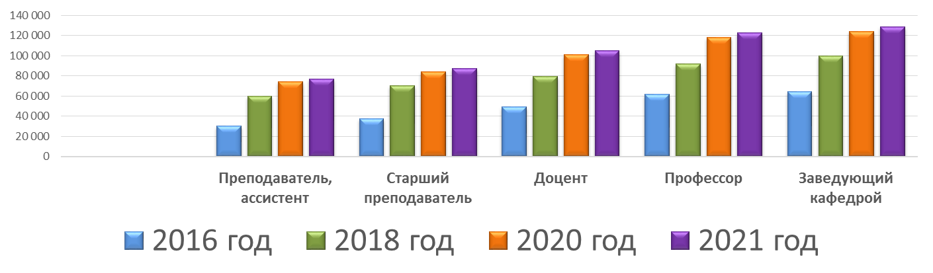

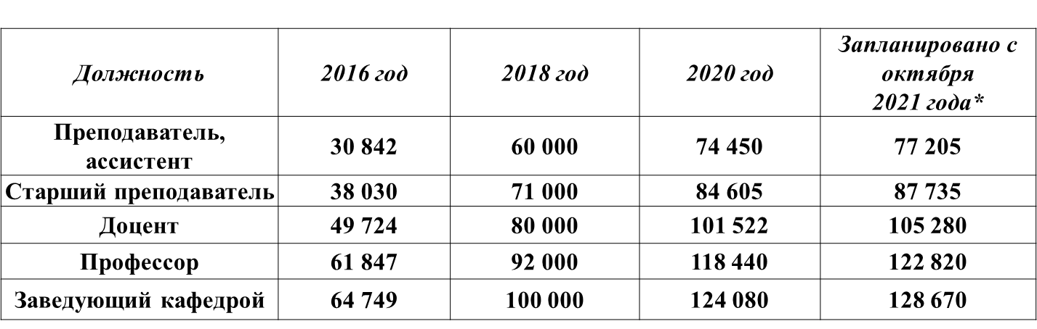
В целях поддержки и привлечения молодых специалистов с сентября 2020 года изменен расчет дополнительных выплат. Объем денежных средств, направленных на поддержку молодых преподавателей, ежемесячно составляет 5,21 млн. руб. с начислениями.

6. Динамика среднемесячной заработной платы работников из числа профессорско-преподавательского состава в 2020 году представлена на диаграмме 1.
Диаграмма 1
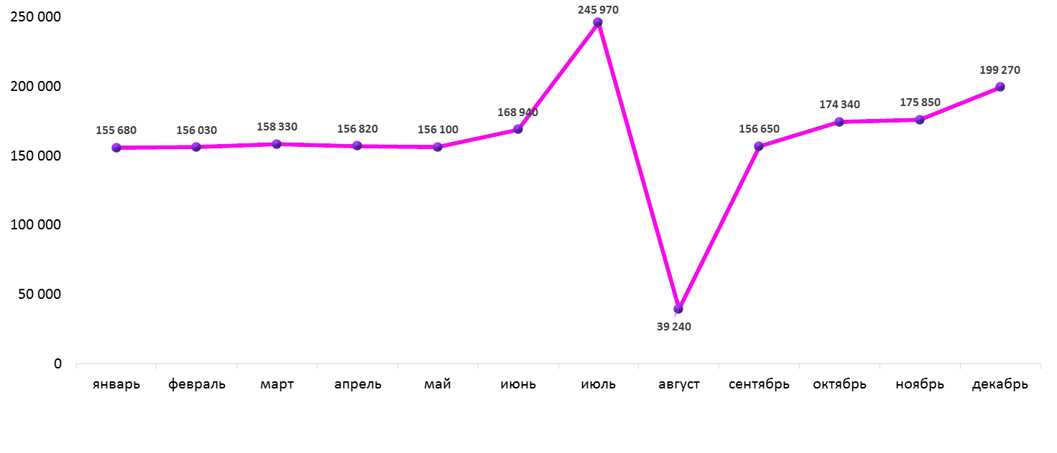
При этом среднемесячная заработная плата ППС за 2020 год составила:
- по основному месту работы – 161 780 руб.;
- с учетом внешних совместителей – 153 430 руб.

Ученый совет постановляет:
Утвердить отчет о финансовой деятельности Университета за 2020 год.
Утвердить основные показатели плана финансово-хозяйственной деятельности Университета на 2021 год.
Возложить ответственность за реализацию исполнения ПФХД на проректоров, в части их касающейся.
Доложить отчет о финансово-хозяйственной деятельности Университета за 2021 год и план финансово-хозяйственной деятельности Университета на 2022 год. Срок – февраль 2022 года. Ответственный – проректор по экономическим и финансовым вопросам Ю.Г. Графов

